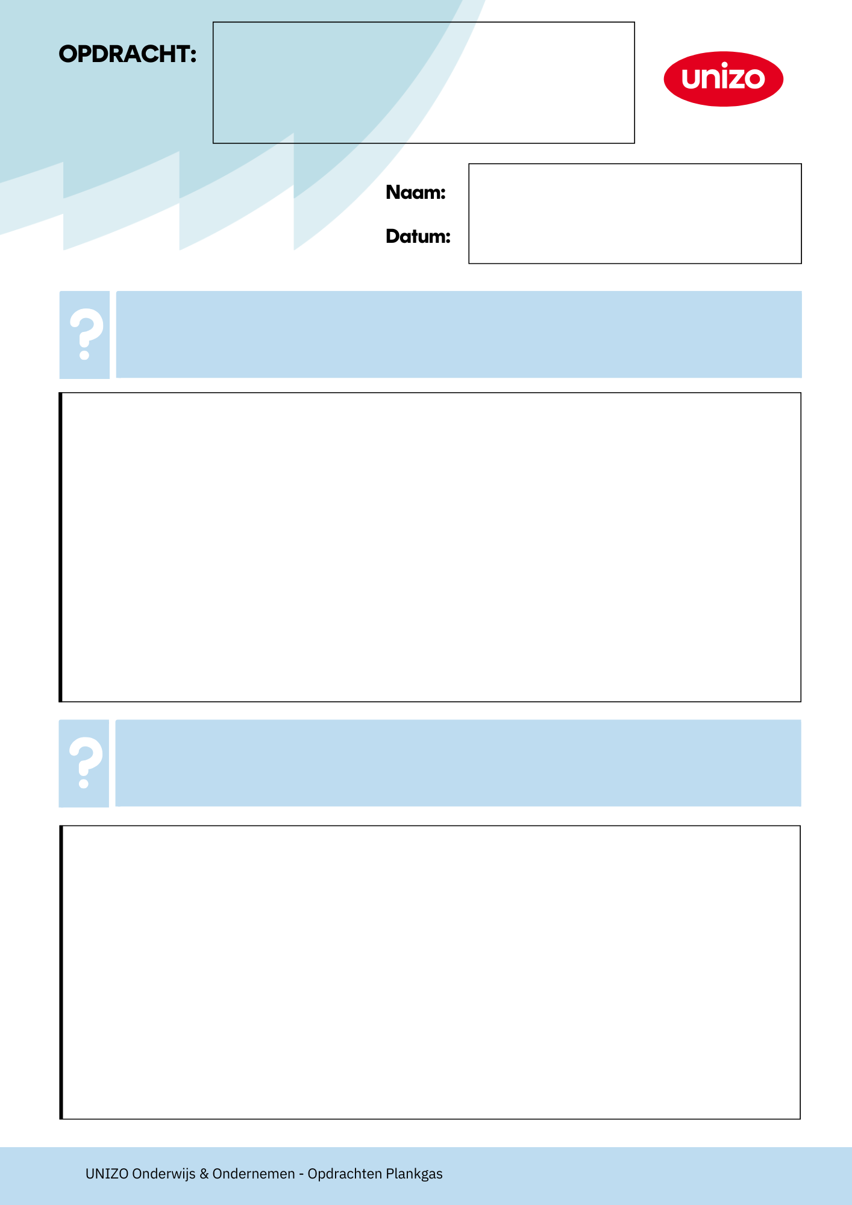

2.Waarom is cashflow belangrijk?

1.Wat is cashflow?

…..

Cashflow

….
….


4.Wat is het verschil tussen positieve en negatieve cashflow?

3.Hoe bereken je cashflow?

….
….

7.Wat gebeurt er bij een langdurig negatieve cashflow?

6.Waarom kijken banken naar cashflow?

5.Hoe kan je cashflow verbeteren?

….

….

